2조 진행 보고서

실무중심산학협력프로젝트1

제출일 : 2021-04-06

김형욱 32161269

윤시준 32177457

최원석 32144792

2021-03-31 제안서 발표 이후 받은 피드백을 바탕으로 논의하고 각자 작업을 분담한 내역입니다. 작업 내용을 정확히 분담하기 위해 조원들이 모여서 보고서를 통합 작성합니다.

논의

1. 첫 페이지 삭제

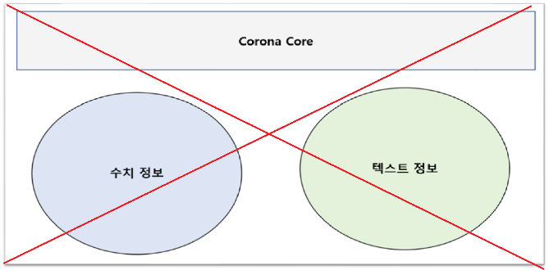

사용자 입장에서 2번의 클릭으로 확인해야하는 불필요한 첫 페이지 삭제

메뉴바 형식을 사용하여 사용자가 콘텐츠 확인

1. 콘텐츠 재분류

기존의 일반정보, 수치정보 메뉴를 사용자가 쉽게 알 수 있게 재분류

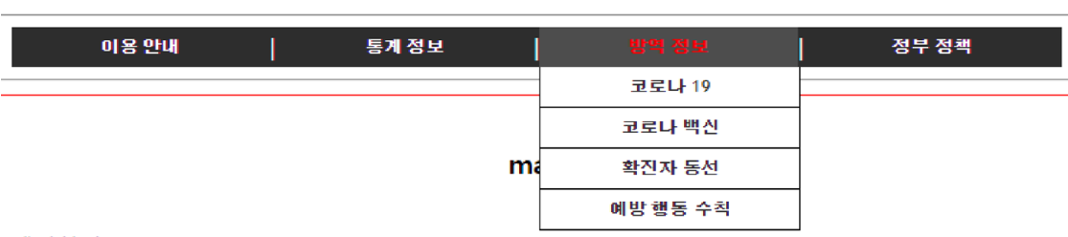

•이용안내 : 공지사항, about us

•통계정보 : 국내 누적 확진자 통계, 지역별 확진자 증가 추세, 지역별 확진자 비교 통계

•방역 정보 : 코로나 19, 코로나 백신, 확진자 동선, 예방 행동 수칙

•정부 정책 : 사회적 거리두기 정책, 지역별 거리두기 단계, 마스크 착용 의무화 범위

개인 별 담당 작업

김형욱 : 통계 그래프 별 다운로드 기능 및 danfo.js 조사

윤시준 : 상세 메뉴 분류(방역 정보 조사), 드롭다운 방식 상단메뉴 인터페이스 구성

최원석 : 상세 메뉴 분류(정부 정책 조사), CSS 구성과 상세 레이아웃 조정